И только лошади летают вдохновенно...
Бывший студент одного из орловских вузов заочно поступил в Московскую академию художеств им. Сурикова. Вот как это было. Приводим переписку. Текст и пунктуация авторские.
*** 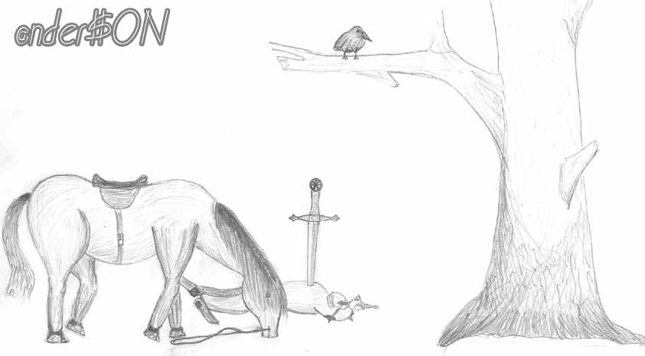Дорогие коллеги!
Высылаю вам свой рисунок. Помогите, пожалуйста, нарисовать нормальную лошадь, я столько времени убил, а всё равно получается это у***ще с человечьими ногами. Погибает ведь нормальный рисунок!
Дорогой Андрей,
в вашем рисунке чувствуется истинный талант, талант хлебороба или наладчика линий высоковольтных передач. Ваш рисунок и письмо, вывешены у нас в галерее. Ржём все. Спасибо огромное. Если есть ещё рисунки, немедленно высылайте.
Со слезами на глазах,
проф. А. Бичуков.
*** 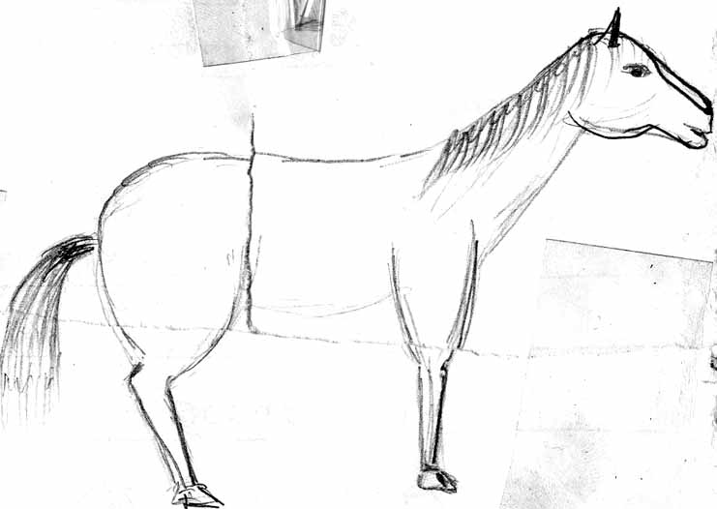
Дорогие коллеги!
Честно сказать, не ожидал такой легкомысленности от столь уважаемых мужей. По-моему, смеяться здесь не над чем, коллега просит вас о помощи, что тут смешного? Я, блин, три часа потратил на этих *******ых лошадей…хрен нарисуешь, но некоторые ошибки я все-таки подправил: у коней задние ноги коленками –назад!!!
Дорогой Андрюша!
Вы скоро доконаете старого больного человека. Мне нельзя так много смеяться, вы снова попали в точку, ваш второй рисунок снова в галерее и собирает толпы народу. Вы срываете занятия, профессора не могут сдержаться и прыскают при одном упоминании о конях. Клодт, если вы знаете кто это; впрочем это не важно, он тоже много времени уделял коням, так вот покойный Клодт в настоящее время, по всей видимости, так бешено вращается, что центробежная сила задевает и меня. Андрюшечка ответьте нам, пожалуйста, на вопрос: какому городу земля русская обязана рождением такого самородка? Какой садист перебил лошади задние конечности, или, может быть, она их сама повредила, прыгая с дерева на первом рисунке? Кто пересадил в сущности худенькой и безобидной лошадке слоновьи булдыжки и собачью голову? И что это торчит у коня, извините, из попы?
Практически ослепший от слёз умиления
проф. А. Бичуков.
*** 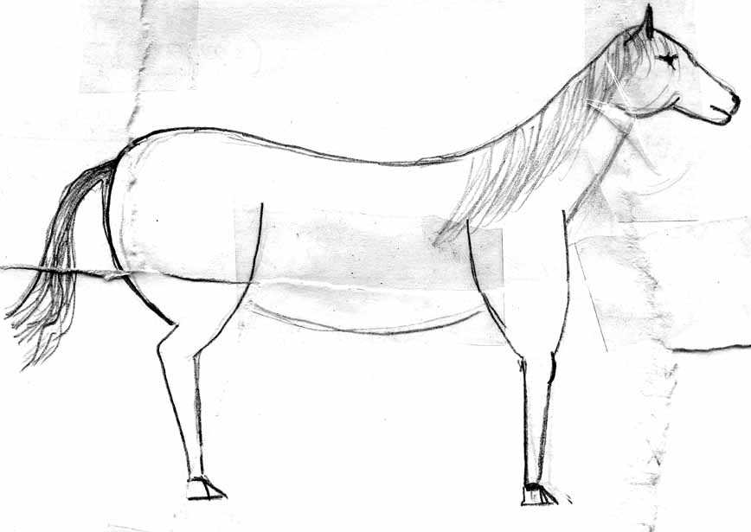Дорогие коллеги!
Хотя я уже лично стал сомневаться в вашей доброте, по-моему , вы там самодовольные стариканы консерваторы, которые только и умеют, что насмехаться, а вот чтобы поддержать русскую школу живописи, представителем которой я являюсь, тут вас нет. Несмотря ни на что, я всё-таки сам добился своего, и в конце концов у меня получились две замечательные лошади. Только в одном я с вами согласился: «то, что торчит у коня, извините из попы» (это, кстати, хвост и неплохой), действительно должно быть повыше, а то похоже, что лошадка, не буду просить у вас прощения, скажу как есть, ***т, я нормально отношусь к конструктивной критике.
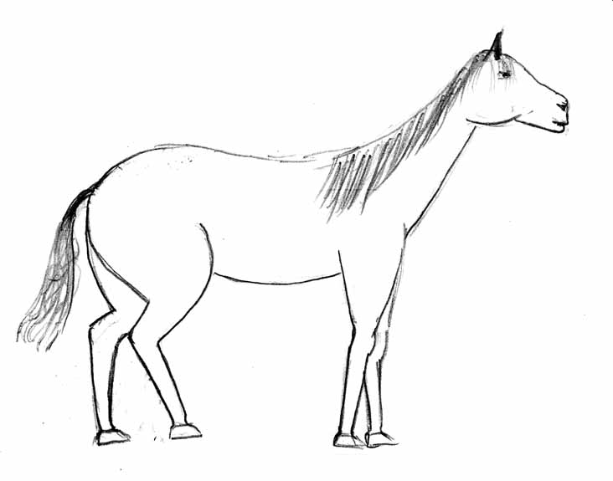
Дорогой Андрюшенька!
И в мыслях не было над вами насмехаться, напротив, вся академия ждет не дождется писем от вас, все заходят, спрашивают, нет ли от вас известий. Вот и в этот раз вы не подвели, говоря вашим языком, «русская школа живописи» вновь дала всем про*****ся, так сказать, показала всем этим лотрекам, монам, пикассам, где кони пасутся. К слову, если у вас есть наброски с другими животными, шлите всенепременно, вы, как я понимаю, анималист. Чудо, а не лошадки, снова в галерею, только опять не поймите превратно и не обижайтесь, можно вам задать ещё нескольно вопросов, только ради удовлетворения своего и не только своего любопытства? Всем это очень интересно. Почему первая лошадка такая длинная, может быть, это безумный профессор вколол ей вытяжку из спинного мозга таксы, и почему у этой бедной лошадки только две ноги? За что второй лошадке так искалечили задние ноги? Похоже лошадка, которую вы присылали ранее, ещё раз спрыгнула с дерева. И что это за странные утюжки у всех коней на ногах?
Искренний поклонник вашего
блестящего таланта
проф. А. Бичуков.

